CURICULUM VITAE

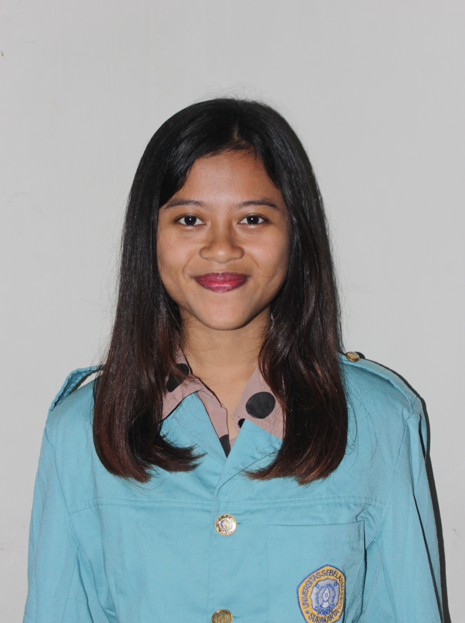
Nama : Lailatul Amna
Alamat : Jl. Sempati No.3 Batu Ceper, Tangerang
Nomor HP : 087780603601
Email : ela_amna@yahoo.com
Website : freudige-monstrum.blogspot.com
Tempat, Tanggal Lahir : Rejang Lebong, 26 Juni 1995
Jenis Kelamin : Perempuan

PENDIDIKAN .
Pendidikan Formal
Universitas : Universitas Sebelas Maret (Agustus 2013 – sekarang)
Fakultas, Jurusan : Teknik, Arsitektur
SMA : SMAN 1 Tangerang (Juli 2010 – Juni 2013)
SMP : SMPN 1 Tangerang (Agustus 2007 – Juni 2010)
SD : SDN Sukasari 4 Tangerang (Agustus 2001 – Juni 2007)

Pendidikan Non Formal
Kursus Bahasa Inggris : LBPP LIA Taruna (Juli 2010 – Maret 2012)

PENGALAMAN ORGANISASI .
- Anggota Divisi Konsumsi “Sarasehan Arsitektur” pada bulan, Universitas Sebelas Maret, Surakarta.
- Anggota Divisi Pembimbing Kelompok (Mentor) dalam acara “Spektrum PTAB 2014” Ospek Jurusan Arsitektur pada bulan, Universitas Sebelas Maret, Surakarta.
- Anggota Divisi Acara dalam acara “ANTENA” Malam Inagurasi Arsitektur 2014 pada bulan, Universitas Sebelas Maret, Surakarta
- Koordinator Divisi Publikasi dalam acara “Architecture Event” pada bulan Sep – Okt 2015, Universitas Sebelas Maret, Surakarta.
- Sektretaris Bidang Minat dan Bakat Himpunan Mahasiswa Arsitektur masa jabatan periode 2015, Universitas Sebelas Maret, Surakarta.
- Anggota “S-Tech” Engineering Basketball Club periode 2015, Fakultas Teknik Universitas Sebelas Maret, Surakarta.
- Anggota “TRADISI” Architecture Traditional Dance Club periode 2015, Jurusan Arsitektur, Universitas Sebelas Maret, Surakarta.
- Koordinator Divisi Konsumsi dalam acara “Liga Arsitektur 2015” pada bulan September 2015, Universitas Sebelas Maret, Surakarta.
- Anggota Divisi Acara dalam acara “MAKRAB S-Tech 2015” Malam Keakraban S-Tech Engineering Basketball Club pada bulan Oktober 2015, Universitas Sebelas Maret, Surakarta.
- Koordinator Divisi Humas “S-Tech” Engineering Basketball Club masa jabatan periode 2016, Universitas Sebelas Maret, Surakarta.

KARYA ILMIAH DAN PENGHARGAAN .
- Peserta Beasiswa Djarum Plus 2015 tahap 1, Djarum Foundation
- Peserta FuturArc Prize 2016: Asia’s Leading Green Design Competition, oleh FuturArc The Voice of Green Architecture in Asia-Pasific.

TRAINING .
- Training Spirit Building dengan tema “Moslem Engineer, Constructing The Nation With Islamic Foundation” pada tanggal 25 Agustus 2013 oleh Sentra Kegiatan Islam Fakultas Teknik Universitas Sebelas Maret.
- ESQ Leadership Training “ESQ Character Building – I” pada 21 – 22 September 2013 oleh ESQ Leadership Center.
- Seminar “Arsitektur Nusantara, Apa, Mengapa dan Milik Siapa?” pada 27 September 2013 oleh PT. Propan Raya, Green Building Council Indonesia, INIAS Resource Center, Rumah Asuh dan Ikatan Arsitek Indonesia kolaborasi dengan Prodi Arsitektur Universitas Sebelas Maret.
- Workshop Photography with Darwis Triadi pada tanggal 29 November 2014 oleh Badan Eksekutif Mahasiswa Fakultas Teknik, Universitas Sebelas Maret.
- International Design Workshop “A Practical Application of Connectivity in Planning for Urban Expansion in Indonesia – Study Case of Surakarta City and It’s Surroundings” by MIT, SUTD, TU Berlin and UNS Students, pada tanggal 12 Juni 2015 di Fakultas Teknik Universitas Sebelas Maret.
- Afternoon Talk with Claradevi from Lucedale dengan tema “Urban Style Nowadays” pada tanggal 8 November 2015 oleh Hello Market Solo, Hartono Mall, Surakarta.

KEMAMPUAN KOMPUTER .
- Mampu mengoperasikan aplikasi desain dan analisis visual seperti Adobe Photoshop, Adobe Illustrator dan CorelDraw.
- Mampu mengoperasikan aplikasi desain dan 3D modelling seperti SketchUp, V-Ray, dan AutoCAD.
- Mampu mengoperasikan program Office seperti Microsoft Office, Open Office, dll.

Surakarta, Januari 2016

Lailatul Amna

